2018——2019上学期九年级第一次月考
化学试卷
第Ⅰ卷
一、单项选择题（每小题1分，共20分。将每小题的正确答案填写在答题纸上的答题栏内）
1.把少量下列物质分别放入水中，充分搅拌，可以得到溶液的是
A. 甜面酱 B. 豆奶粉 C. 白砂糖 D. 花生油
2.下列洗涤中发生乳化现象的是( )
A. 用汽油除去衣服上的油污 B. 用洗洁精洗净餐具上的油污
C. 用水洗去盘子中的水果汁 D. 用醋洗去水壶中的水垢
3.一些食物的近似pH如下：
食物 | 葡萄汁 | 苹果汁 | 牛奶 | 鸡蛋清
pH | 3.5~4.5 | 2.9~3.3 | 6.3~6.6 | 7.6~8.0

根据表中数据判断，下列说法不正确的是（ ）
A. 苹果汁和葡萄汁均显酸性 B. 鸡蛋清和牛奶均显碱性
C. 苹果汁比葡萄汁的酸性强 D. 胃酸过多的人应少饮苹果汁
4.某溶液能使紫色石蕊试液变蓝，下列说法不正确的是（ ）
A. 该溶液呈碱性 B. 可将pH试纸放入溶液中，测其pH
C. 该溶液可能是碱溶液 D. 向该溶液中滴加盐酸，溶液的pH变小
5.在20℃时，某固体物质(不含结晶水)的水溶液，经历如下变化（ ）
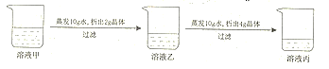
下列说法你认为正确的（ ）
A. 溶液甲是饱和溶液
B. 20℃时，该固体物质的溶解度是40g
C. 溶液丙若蒸发10g水，析出的晶体一定大于4g
D. 溶液乙溶质的质量分数小于溶液丙溶质的质量分数
6.小亮用固体氯化钠配制80g溶质质量分数为10%的氯化钠溶液，有关他的实验操作，下列说法正确的是（ ）
A. 配制过程中使用到的玻璃仪器分别是漏斗、玻璃棒、酒精灯、量筒、胶头滴管
B. 实验中发现氯化钠已经结块，为了较快地溶解，可以加入更多的水
C. 溶解氯化钠固体时，不断用玻璃棒搅拌，其目的是增大氯化钠在水中的溶解度
D. 若量取水时俯视读数，其他操作均正确，则所配制溶液的溶质质量分数偏大
7.下列对化学知识的归纳正确的是（ ）
A. 催化剂一定能加快化学反应速率
B. 有发光、放热现象的变化一定是燃烧
C. 溶液一定是均一、稳定的混合物
D. 有盐和水生成的反应一定是中和反应
8.下列操作能达到目的是（ ）
A. 稀释浓硫酸时，将水沿容器壁慢慢注入浓硫酸中，并不断搅拌
B. 溶解食盐时用玻璃棒搅拌以增大氯化钠的溶解度
C. 用湿润的pH试纸测量酸雨的酸碱度
D. 蒸发操作中，当蒸发中出现较多固体时，停止加热
9.如图所示，将液体X加入到集气瓶中与固体Y作用，观察到气球逐渐变大，如表中液体X和固体Y的组合，符合题意的是（ ）
 | ① | ② | ③ | ④ | ⑤
X | 稀盐酸 | 水 | 水 | 双氧水 | 水
Y | 铁粉 | 氢氧化钠 | 氯化钠 | 二氧化锰 | 硝酸铵

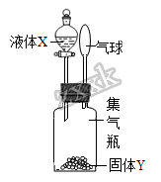
A. ①②⑤ B. ①③④ C. ①②④ D. ②③⑤
10.氯化钠和硝酸钾两种固体物质的溶解度曲线如图所示。下列说法正确的是
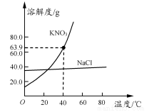
A. 硝酸钾的溶解度大于氯化钠的溶解度
B. 常用冷却结晶的方法从氯化钠溶液中获得其晶体
C. 40℃时，将30g硝酸钾晶体放入50g水中，充分搅拌后，所得溶液的溶质质量分数为37.5%
D. 将20℃的硝酸钾饱和溶液升温至60℃，溶液的溶质质量分数增大（忽略水分蒸发）
11.下列有关溶液的说法正确的是（ ）
A. 面粉与水混合可形成溶液 B. 溶液中的溶质都是固体
C. 溶液中可以含有多种溶质 D. 无色透明的液体都是溶液
12.下列有关溶液的说法正确的是( )
A. 稀释：稀释浓硫酸时应将水慢慢注入浓硫酸里
B. 蒸发：做粗盐提纯实验时，当蒸发皿中开始出现固体时停止加热
C. 形成：将少量酒精、面粉、蔗糖分别加入水中均能形成溶液
D. 配制：配制50g质量分数为6%的氯化钠溶液的步骤为计算、称量、量取、溶解
13.对下列生活中的现象或做法解释不合理的是( )
选项 | 现象或做法 | 解释
A | 蚊虫叮咬后可涂抹肥皂水消肿 | 肥皂水呈碱性
B | 食品包装袋中充氮气以防腐 | 氮气的化学性质不活泼
C | 用洗洁精洗去餐具上的油渍 | 洗洁精能溶解油渍
D | 废旧电池不随意丢弃而要回收利用 | 减少环境污染同时节约金属资源

A. A B. B C. C D. D
14.实验室欲配制0.9%的生理水100g，下列操作步骤合理的是( )
A. 用托盘天平称量9g NaCl
B. 用烧杯量取99.1mL水
C. 在量筒中配制溶液
D. 配好后转移到试剂瓶中，贴上标签
15.伽利略说：“一切推理都必须从观察和实践中得来”。以下推理正确的是（ ）
A. 稀有气体的化学性质稳定，所以稀有气体可用作保护气
B. 酸雨的pH＜7，所以pH＜7的雨水一定是酸雨
C. H₂O和H₂O₂的组成元素相同，所以二者的化学性质相同
D. 燃烧需要同时满足三个条件，所以灭火也要同时控制三个条件
16.下列实验过程中没有颜色变化的是
A. 碳和氧化铜固体混合物高温加热 B. 向氢氧化钠溶液中逐滴加入稀盐酸
C. 将活性炭加入红墨水中震荡 D. 将二氧化碳气体通入紫色石蕊溶液中
17.甲、乙、丙三种固体物质的溶解度曲线如图所示，下列说法正确的是（ ）
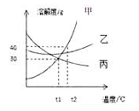
A. 降温可使丙物质的不饱和溶液变成饱和溶液
B. t₂℃时，等质量甲、乙、丙的饱和溶液中溶剂的质量：甲＞乙＞丙
C. t₂℃时，将15g甲物质加入到50g水中，再降温到t₁℃，所得溶液溶质的质量分数不变
D. 分别将甲、乙、丙三种物质t₂℃的饱和溶液降温到t₁℃，所得溶液溶质的质量分数乙＞甲=丙
18.25℃时，下列过程的pH变化符合如图所示的是（ ）
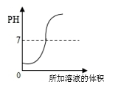
A. NaOH溶液中滴加稀盐酸
B. 稀盐酸中滴加NaOH溶液
C. 一定浓度的NaOH溶液加水稀释
D. 一定浓度的盐酸加水稀释
19.下列溶液能使紫色石蕊试溶液变红色的是（ ）
A. NaCl溶液 B. 澄清石灰水 C. 稀盐酸 D. KNO₃ 溶液
20.推理是一种重要的思维方法。下列推理合理的是（ ）
A. 氧化物含有氧元素，所以含有氧元素的物质一定是氧化物
B. 中和反应生成盐和水，所以生成盐和水的反应都是中和反应
C. 溶液是均一、稳定的，所以均一、稳定的物质一定是溶液
D. 酸性溶液能使石蕊变红，所以能使石蕊变红的溶液都是酸性溶液
第Ⅱ卷
二、填空题（每空1分，共19分）
21.书写下列反应的化学方程式。
（1）熟石灰改良酸性土壤、酸性（含硫酸）河水：_______________________________________。
（2）用胃舒平（主要成分是氢氧化铝）治疗胃酸过多:____________________________________。
（3）用小苏打(NaHCO₃)治疗胃酸过多：_________________________________________________。
（4）用稀硫酸处理含氢氧化钾的碱性废水：____________________________________________。
22.元旦联欢会上，雯雯拿出一幅画（如图所示），表演了一个化学魔术．
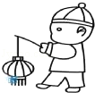
（1）她向画中的衣服上喷了一种无色溶液，衣服由紫色变成红色，若衣服上预先涂过石蕊溶液，则喷的无色溶液可能是__．
（2）她向画中的灯笼上喷了另一种无色溶液，灯笼由白色变成红色，则该无色溶液及灯笼上预先涂过的试剂分别是__．
23.t₁℃时，向盛有10mL水的A、B两支试管中分别加入等质量的甲、乙两种可溶性固体，充分溶解后，观察到如图1所示的现象。请回答：
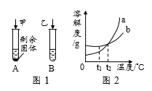
（1）t₁℃时，____试管中的溶液一定是饱和溶液。
（2）图2中表示乙物质溶解度曲线的是_______。
（3）若甲物质中混有少量的乙物质，提纯甲物质可以采取的方法是 ___________________。
（4）关于两支试管中的物质，下列说法不正确的是______。
A．t₁℃时，试管A上层清液溶质质量分数＜试管B中溶质质量分数
B．保持温度不变，向试管A中加入一定质量的水，则溶液中溶质质量分数一定变大
C．若温度升高到t₂℃，两支试管中溶质质量分数一定相等（不考虑水分蒸发）
D．蒸发一定质量的水，两支试管中都一定有固体析出
24.某班同学对酸、碱之间的反应进行如图所示实验。请回答下列问题。
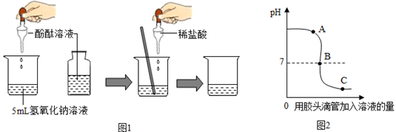
(1)甲同学进行如图1所示实验，实验中反应的化学方程式为_____________________________。
(2)乙同学用氢氧化钾溶液和稀硫酸进行实验，并测得实验过程中溶液pH变化如图2所示，则通过胶头滴管加入的物质是__________ ，图中曲线上C点溶液中存在的阳离子是_______________。（写离子符号）
(3)虽然上述两个反应的反应物不同，但反应的实质相同，即_____________________________________。
25.甲图是A、B、C三种固体物质的溶解度曲线。
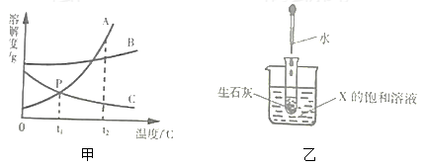
（1）甲图中，P点所表示的含义为________。
（2）t₂℃时，在温度不变的情况下，将B物质的不饱和溶液转变成饱和溶液可采取的一种方法是________。
（3）将t₂℃时A、B、C三种物质的饱和溶液降温到t₁℃时，三种溶液的溶质质量分数由大到小的顺序是_________。
（4）如乙图所示，20℃时，把试管放入盛有X的饱和溶液的烧杯中，在试管中加入一小块生石灰，再加入适量的水，烧杯中的溶液逐渐变浑浊，则X可能为________（填“A”或“B”或“C”）固体物质。
三、实验题（每空1分，共7分）
26.实验室配制50克质量分数为6%的氯化钠溶液，下图是小军实验操作过程示意图：
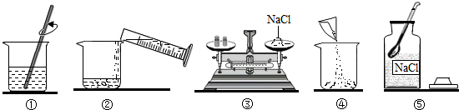
（1）图中一处明显错误的操作是_______（填序号），改正操作后，用上述图示的序号表示配制溶液的正确操作顺序____________________________。
（2）配制时应选择_______________（填“10”“50”或“100”）mL的量筒来量取所需水的体积。
（3）下列会导致所得溶液中氯化钠的质量分数偏小的选项（假设每一项其他步骤操作正确）有哪些？_____________（填字母代号）。
①氯化钠中含有杂质；②配制完成后移取液体时有部分溅出；③用刚刚洗过的烧杯配制溶液；④用量筒量取水时，仰视读数；⑤将量好的水倒入烧杯时有部分洒出。
A．②④⑤ B．①③⑥ C．①③④ D．①②③④
（4）若改用溶质质量分数为12%的氯化钠溶液加入一定量的水来配制50g溶质质量分数为6%的氯化钠溶液，需要量取水________mL（水的密度为1g/mL）。
（5）①配好的氯化钠溶液，应转移到下列哪种试剂瓶中__________。
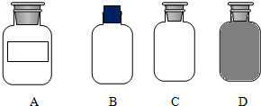
②请你为配好的氯化钠溶液，书写正确的标签。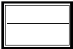__________
四、计算题（4分）
相对原子质量：H:1 Cl:35.5 Na:23 O:16
27.将20.0g稀盐酸逐滴加入到10.0g溶质质量分数为40%的氢氧化钠溶液中，边滴加边搅拌，随着稀盐酸的滴加，溶液的pH变化情况如图所示，溶液的温度变化如表所示（不考虑反应过程中热量散失）
反应时间（s） | 0 | 10 | 20 | 30 | 40 | 50 | 60
溶液温度（℃） | 20.5 | 20.6 | 20.7 | 20.8 | 20.9 | 20.8 | 20.7

（1）当稀盐酸与氢氧化钠溶液恰好完全反应时，溶液的温度是_____℃
（2）计算稀盐酸中溶质的质量分数_________（精确到0.1%）
